江油市李白纪念馆2025年度报告

2025年，江油市李白纪念馆在市委、市政府的正确领导下，认真落实“文旅兴市”发展战略，深挖李白文化，积极推进文旅融合发展，较好地完成了各项目标任务。现将江油市李白纪念馆2025年度工作报告向社会公布如下：
- 紧扣新时代党的建设总要求，抓好学习贯彻落实
坚持以习近平新时代中国特色社会主义思想为指导，深入贯彻落实党的二十届四中全会精神、习近平文化思想，认真开展党纪学习教育、中央八项规定精神学习教育。馆党组严格落实“第一议题”制度，充分发挥“关键少数”作用，开展理论学习中心组学习6次，围绕中央八项规定精神学习教育开展专题研讨5次，组织党员干部集中学习10次，观看警示教育片《戒线》。完成李白纪念馆第一党支部委员会换届选举工作，成立李白纪念馆退休党支部，扎实开展结对帮扶。吸纳发展对象2名，培养中共预备党员1名。
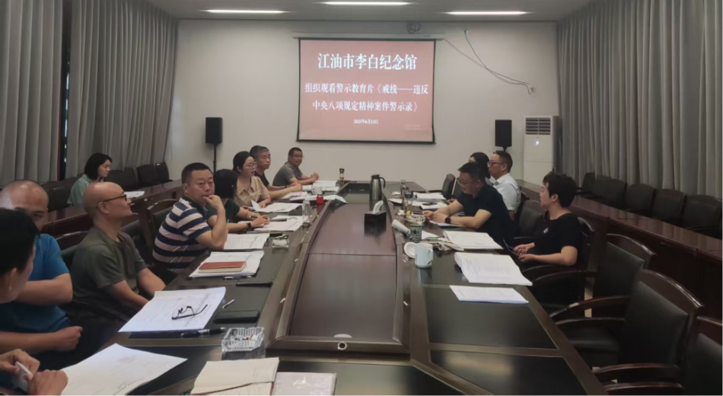
组织观看警示教育片《戒线---违反中央八项规定精神案件警示录》
- 锚定创建目标，扎实推进一级馆各项工作
以创建国家一级博物馆为核心目标，稳步推进各项筹备工作任务，顺利完成二级博物馆运行评估现场复核，评定成绩位列全省前列，为一级馆创建工作筑牢基础。主动对接中国博物馆协会、四川省文物局，积极邀请行业专家指导，完成2024年度创建资料组卷工作，初步自评达744分，正全力攻坚力争提升至885分以上。同步强化项目支撑，与省发改委、绵阳发改局积极沟通，推进江油市李白纪念馆AAAA级景区改造提升项目，已完成2026年第一批专项债申报；夜游博物馆项目进入方案完善阶段，力争春节前完成一期并对外开放；诗书堂项目已启动基坑施工，主体工程计划于2026年8月竣工，为创建工作提供坚实硬件保障。
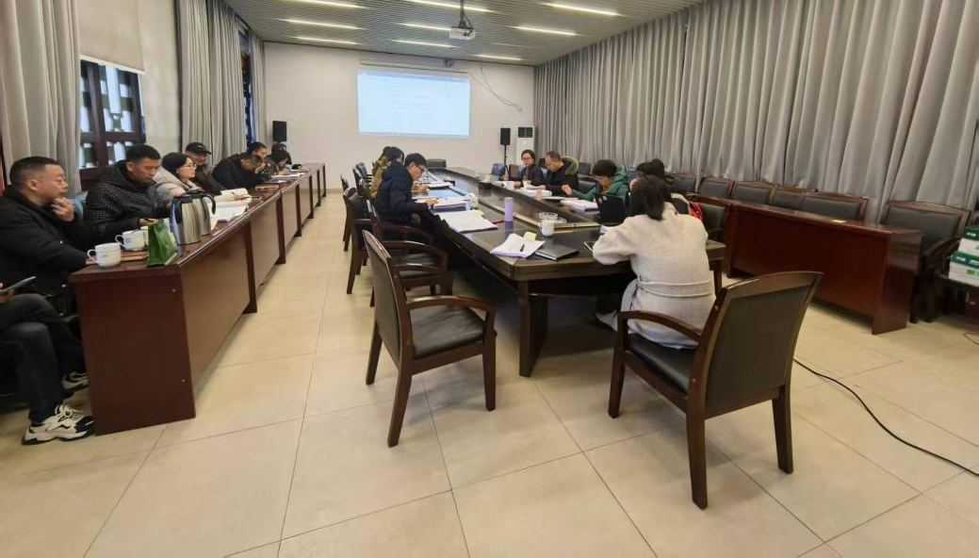
王院现场指导创建一级馆2024年资料准备工作

- 深化文化研究，增强学术研究实力
一是强化学术研究体系建设。启动李白纪念馆学术委员会筹备工作，联合绵阳师范学院创办集刊《李白研究学刊》。出版《李白诗乐普及》《李白故里文化研究（2025）》《李白全书》等科普读物4种，丰富研究成果载体。
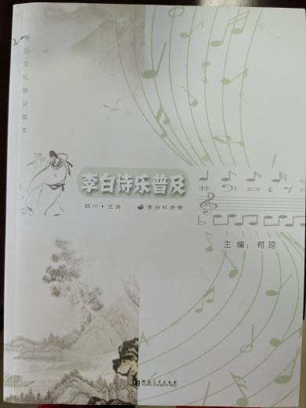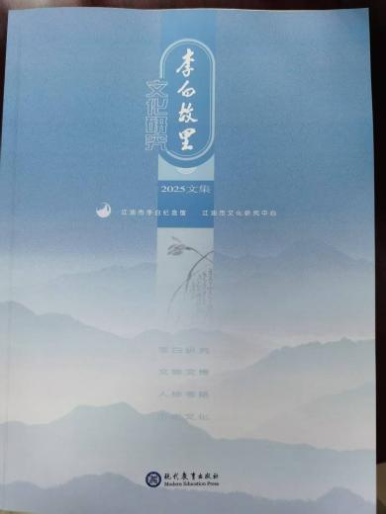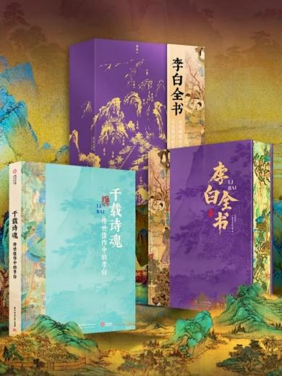
《李白诗乐普及》《李白故里文化研究（2025）》《李白全书》书影
二是搭建学术交流高地。成功举办中国李白研究会第22届年会暨学术交流会、第八届全国硕博研究生学术会议暨李杜研究学术交流活动等学术活动2次，邀请谭继和、王红霞等知名学者举办“太白讲堂”等李白文化讲座12场。征订文博中英文期刊27种，成功申报“李白时期绵州遗存遗址的历史文化价值与保护研究”“新时代语境下李白文化的阐释与传承研究”等省市各级学术课题12项，公开发表论文7篇，研究实力持续增强。
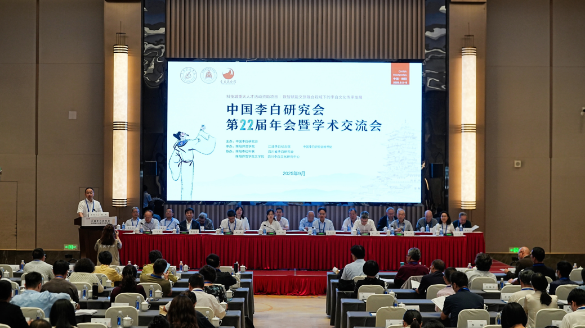
中国李白研究会第22届年会暨学术交流会
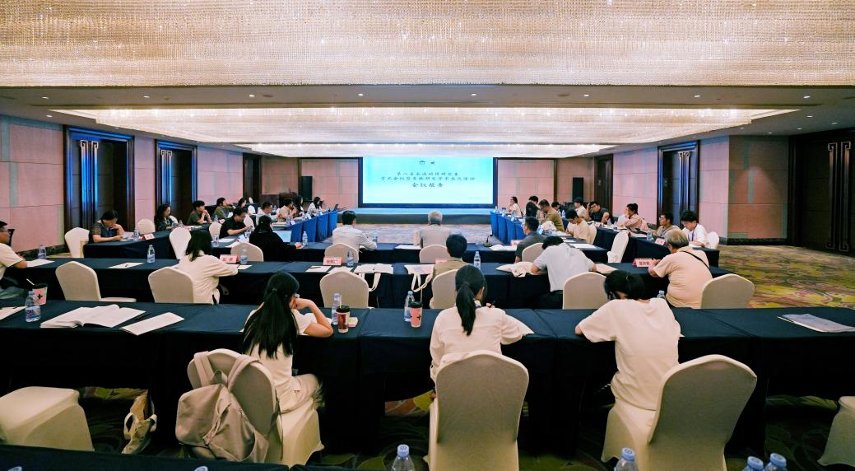
第八届全国硕博研究生学术会议
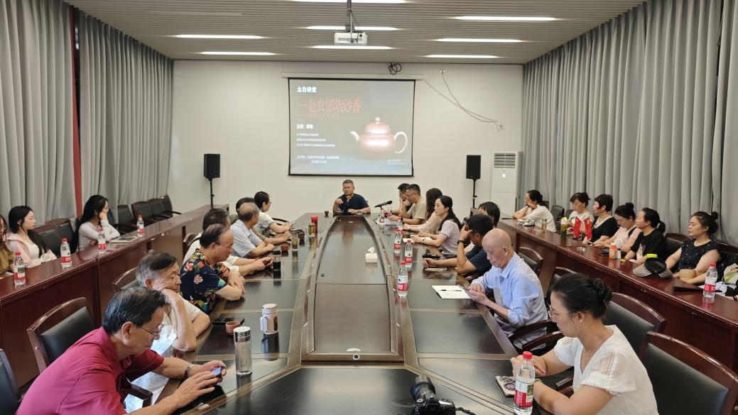
太白讲堂：《一壶浓郁紫砂香：紫砂壶文化漫谈》
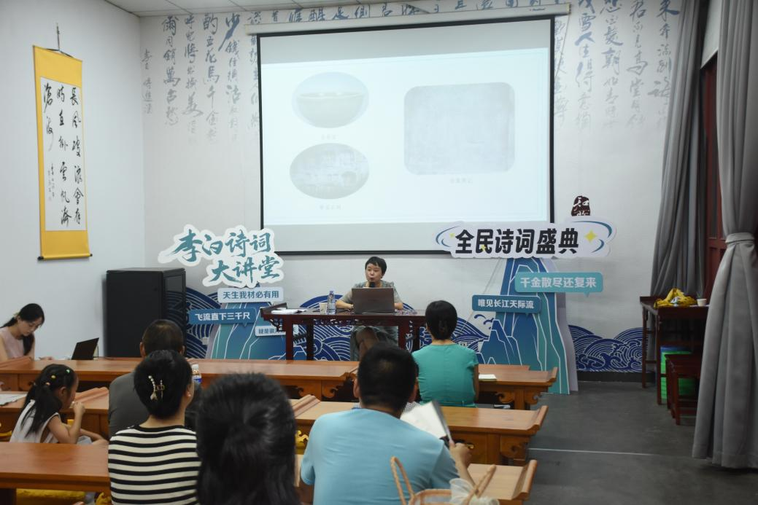
“李白喊你来飚诗・全民诗词盛典”系列讲座
三是推动成果转化落地。聚焦地方文化建设需求，主动提供学术咨询服务，精准助力江油李白文化旅游精品线路打造及青莲李白文化建设发展，实现学术研究与地方发展同频共振；同步开展李白文化遗迹专项普查工作，已完成对青莲、太平等九个乡镇的实地考察，新发现具有重要史料价值的碑刻一通，进一步丰富了研究素材。
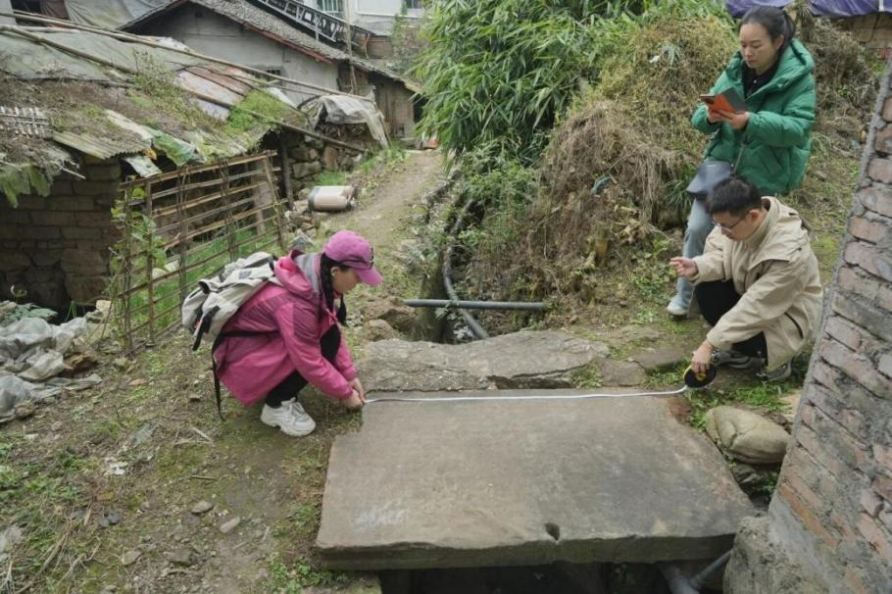
江油全域李白文化遗迹田野调查
四、创新文化普及形式，扩大李白文化影响力
一是打造精品展览。赴法国、迪拜等地举办2025中法文化艺术交流展、“长风几万里”李白诗与画的交融展览等临时展览21场，推出“初心致远，德艺诚信——李白诗意川派盆景艺术展”“荷花娇欲语——2025年李白诗意荷花展”等特色展览，既丰富了市民文化生活，也提升了李白文化的国际影响力。
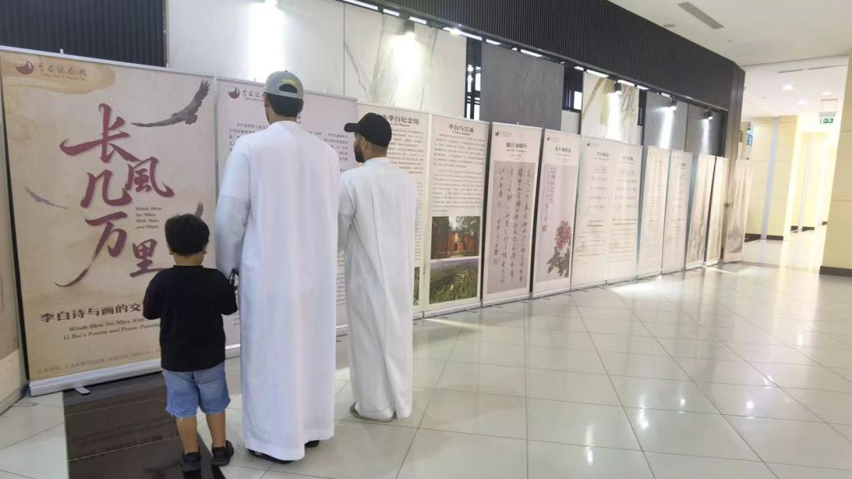
“长风几万里”李白诗与画的交融展览
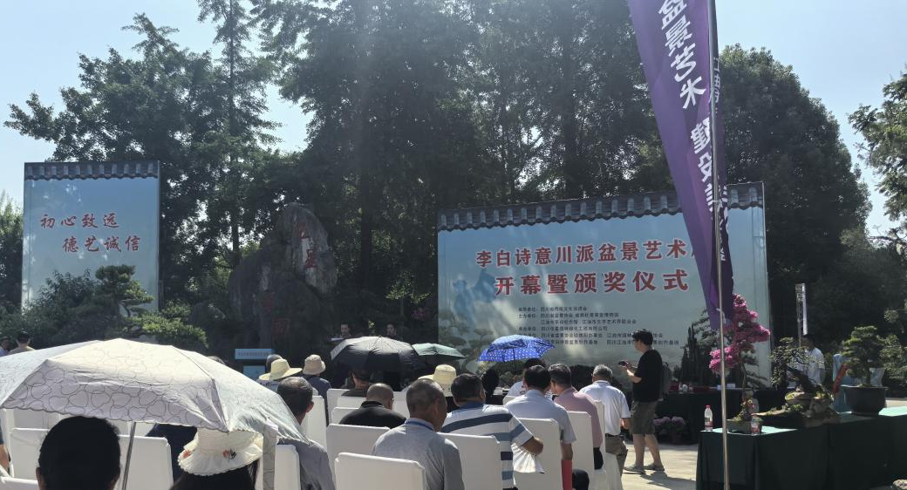
“初心致远，德艺诚信——李白诗意川派盆景艺术展”
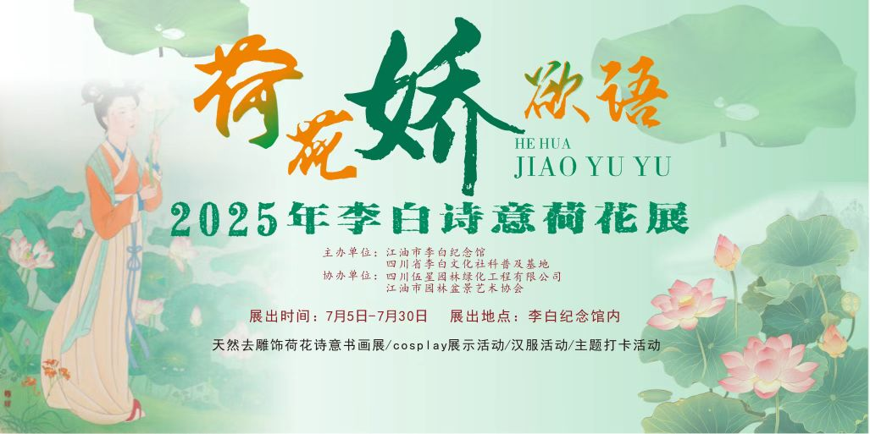
“荷花娇欲语——2025年李白诗意荷花展”
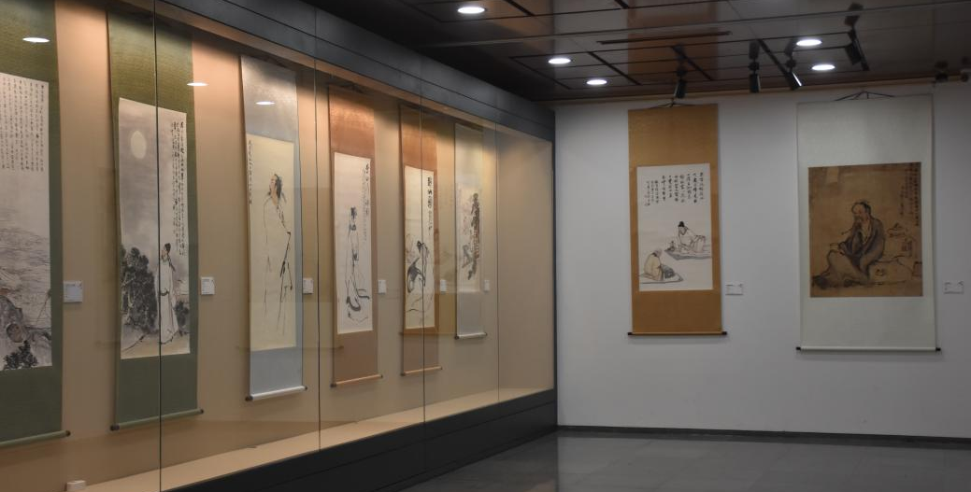
“千江有水千江月”馆藏精品李白像美学展
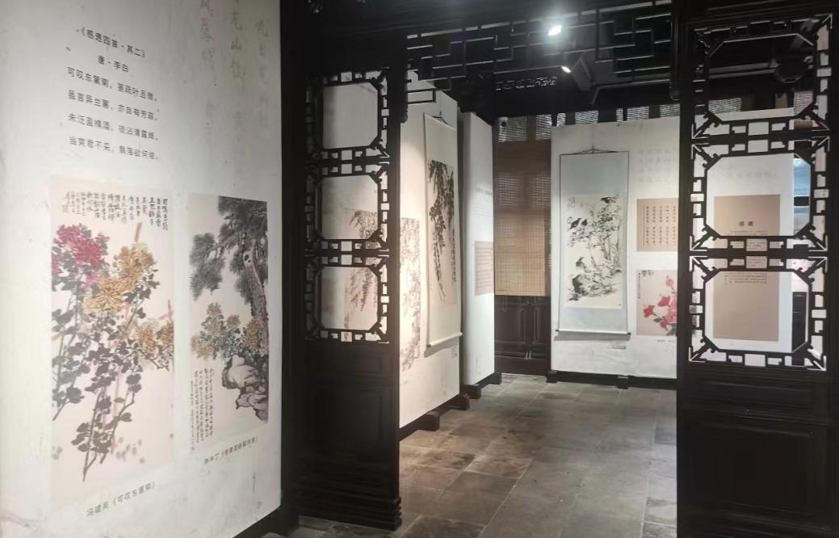
“长风几万里——江油市李白纪念馆精品文物暨历代花鸟名画展”
二是加强宣传推广。举办江油李白文化推介恳谈会、绵阳市与南杨州市文旅交流会、第九届海峡两岸哪吒民俗文化交流活动等国际（内）文化交流活动4次。结合我们的节日，开展“李白喊你来飚诗•全民诗词盛典”“中秋赏音异代古筝演奏”等李白文化普及活动100场次。2025年累计发布李白文化相关图文400余条，视频198条，其中新浪微博连续3周入选全国纪念馆榜单，最高排名第7位，持续提升李白文化知名度与影响力。
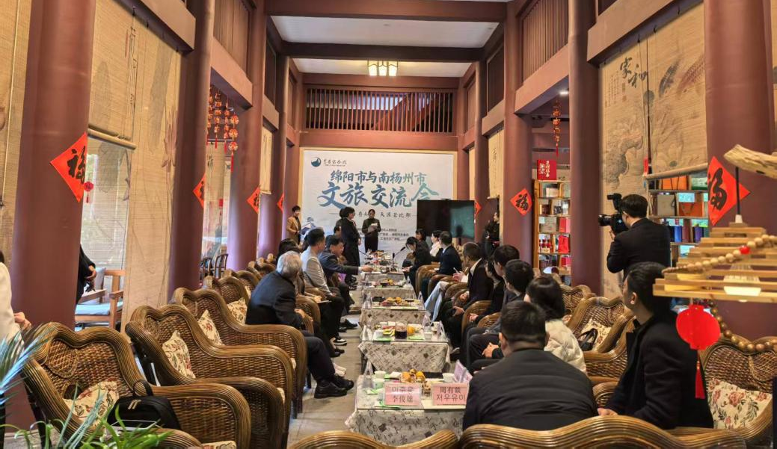
绵阳市与韩国南杨州市文旅交流会
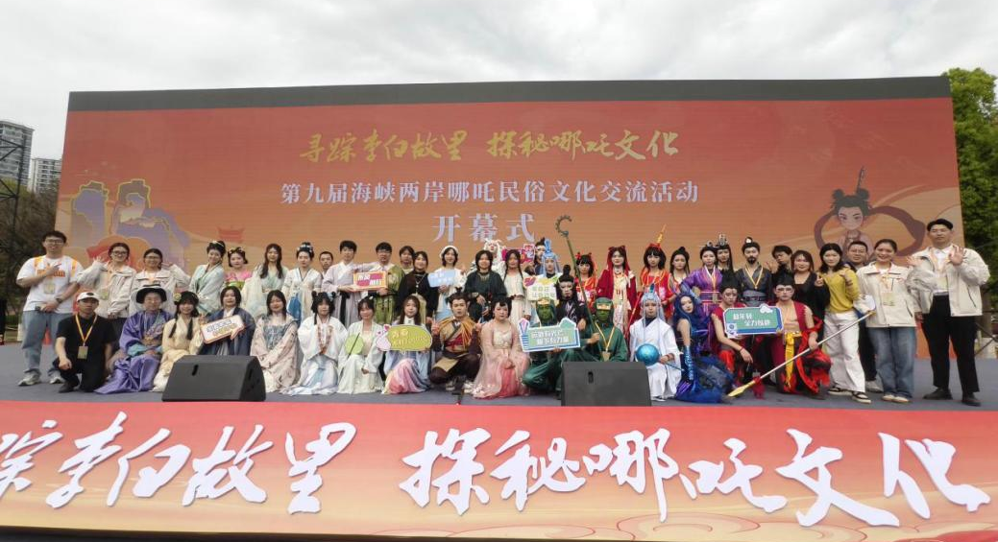
第九届海峡两岸哪吒民俗文化交流活动
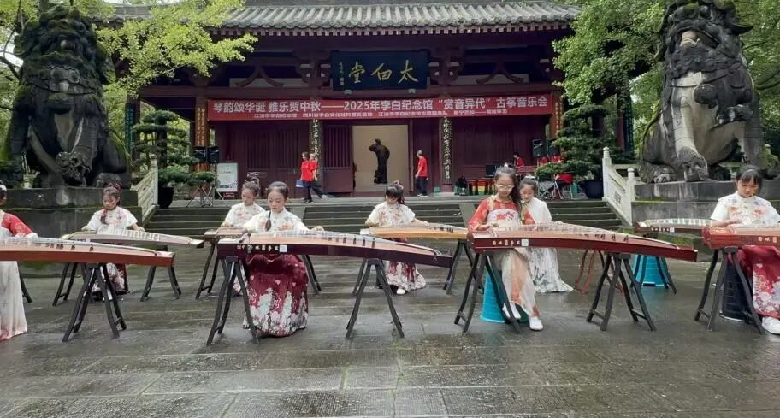
琴韵颂华诞雅乐贺中秋——2025年李白纪念馆“赏音异代”古筝音乐会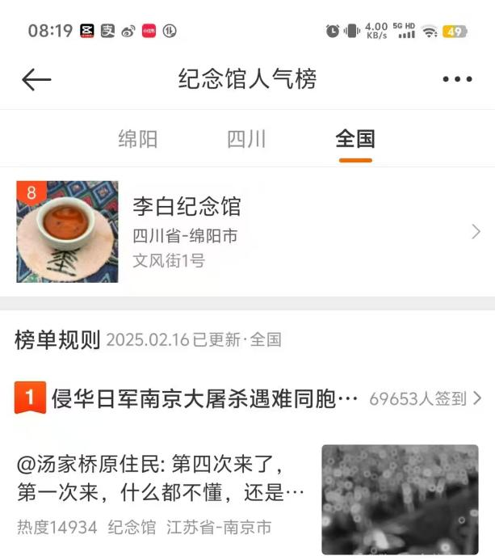
李白纪念馆在新浪微博入选全国纪念馆人气榜
三是开展馆校（际）合作。联动杜甫草堂、眉山三苏祠等九大博物馆组建四川诗人纪念地联盟，与成都杜甫草堂、四川幼专学院、大连理工大学等17家单位达成正式馆校（际）共建关系，构建文化传播合力。

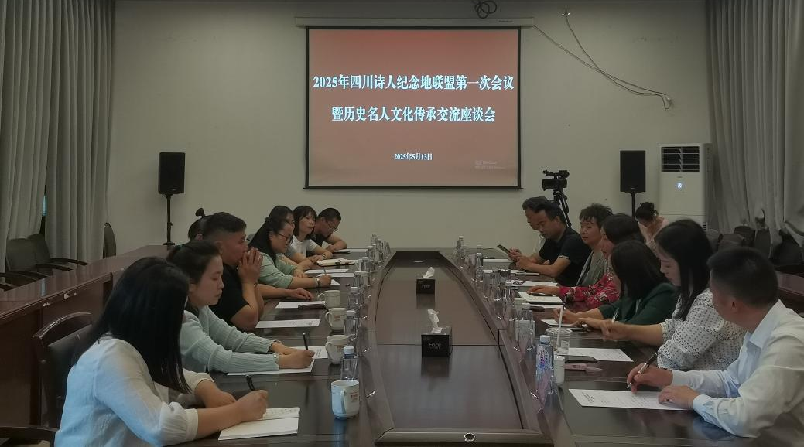
2025年四川诗人纪念地联盟第一次会议

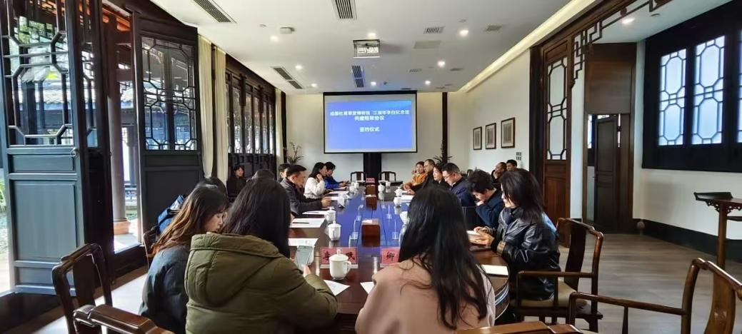
江油市李白纪念馆与成都杜甫草堂博物馆签订共建协议
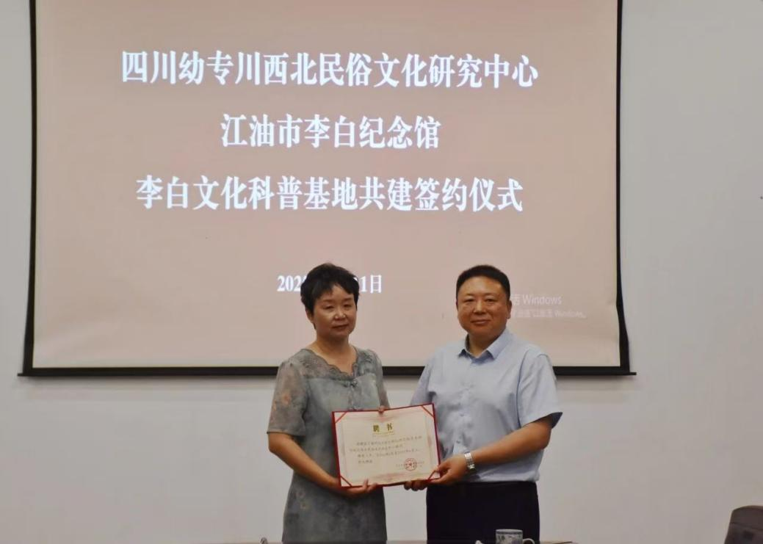
江油市李白纪念馆与四川幼专西北民俗文化研究中心签订共建协议
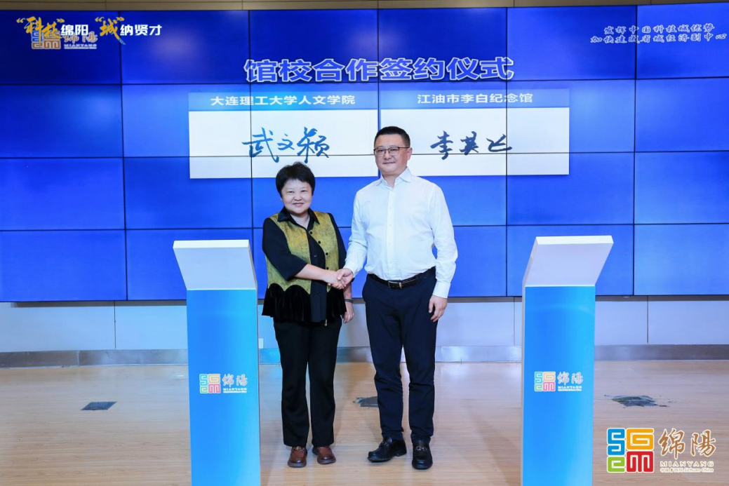
江油市李白纪念馆与大连理工大学人文学院签订共建协议
五、发力文化产业发展，推动文旅融合提质增效
依托馆藏和李白文化特色资源，深耕文创产品开发，形成精品瓷、高端工艺品、李白文化书籍等8大系列，在售款式达300余种，2025年新开发产品50余款。其中“仙・魔冰搭子”文创雪糕、《上阳台帖》书签、李白诗意充电宝（将进酒）等文创产品销售情况良好，带动年度销售额突破200万元。今年在四川省文创产品开发试点成效评估中获评一级，文创开发和推广成果在全省县级博物馆中名列前茅。2025年接待游客360余万人次，接待研学师生近5000人次，讲解近2000场，研学讲解100余场，获评四川省研学旅游基地品质提升试点单位。
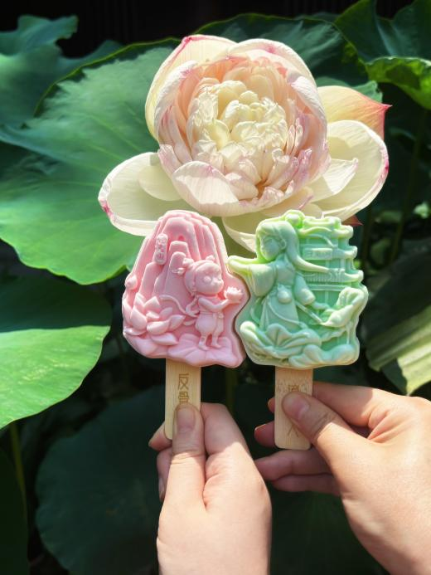
“仙・魔冰搭子”文创雪糕
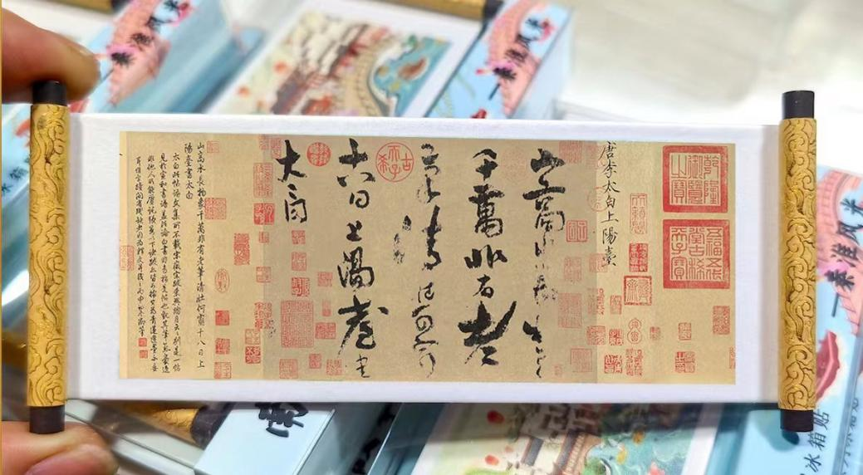
《上阳台帖》冰箱贴
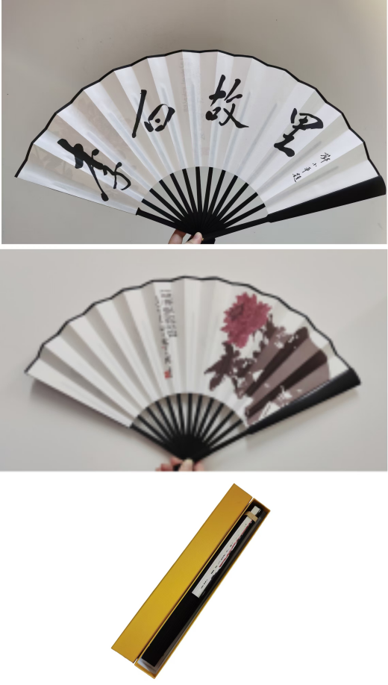
李白诗意折扇
六、严抓文物管理保护，守护文化遗产根脉
一是规范藏品管理流程。完善藏品出入库制度，开展常态化维护消杀，推进藏品数字化建设，向官网上传藏品图片3000余件，按一级馆标准提升藏品档案信息公开率。二是推进文物保护修复工作。积极申报绵阳市2025年文物保护专项补助及李白纪念馆科研仪器室、纸质类文物修复室项目；加强人才培养，开展古籍修复实操培训，全年完成古籍修复100余页，代保管公众古籍34册，修复社会捐赠古籍5册。三是拓宽藏品征集渠道。举办2025年“长风破浪会有时”李白诗意儿童画大赛、第三届“长风破浪会有时”全国李白诗意绘画大赛，今年新增藏品2577件，馆藏总量达10898件。
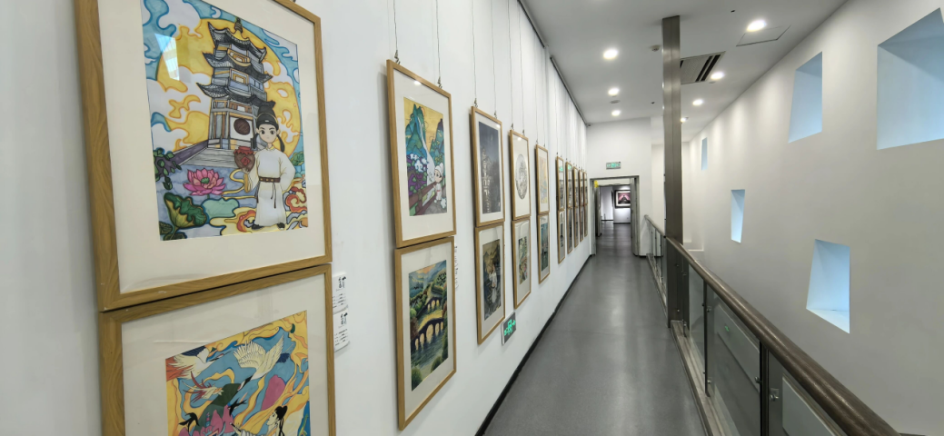
2025年“长风破浪会有时”——李白诗意儿童画川渝联展
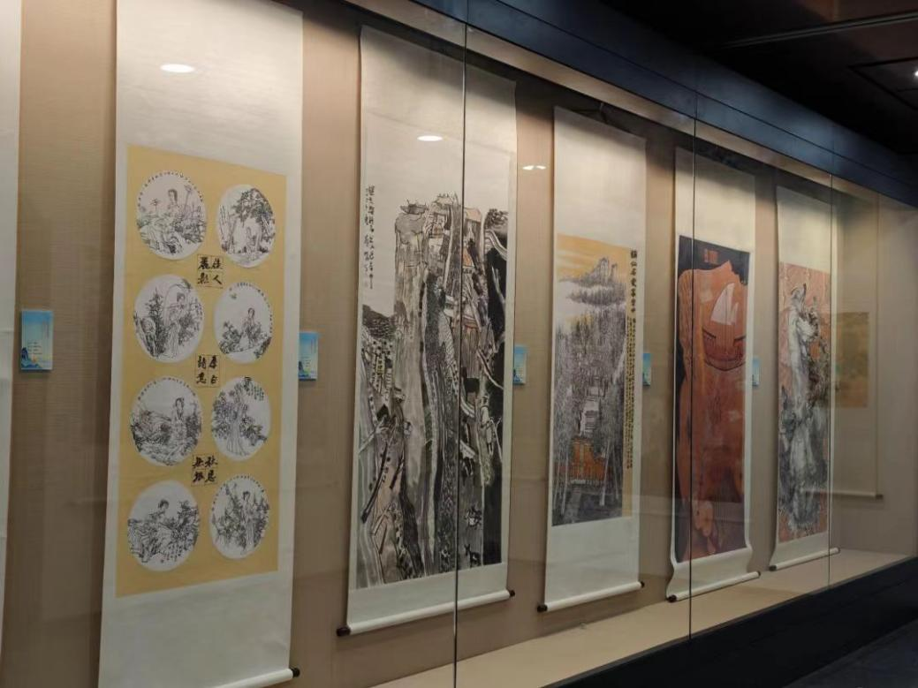
2025年“长风破浪会有时”——第三届全国李白诗意绘画大赛作品展
七、筑牢安全防线，保障场馆有序运行
落实“安全第一、预防为主、综合治理”方针，完善24项安全管理制度及13类应急预案，坚持24小时日查夜巡和定期排查，同时在重大活动、节假日期间进行全面安全检查，完成11处安全隐患的整改，确保人、财、物的绝对安全。开展多形式安全宣传教育，组织安全培训与消防疏散演练1次。切实做好馆内的园林养护、环境卫生、基础设施维修等后勤保障工作，为场馆有序运行提供有力支撑。
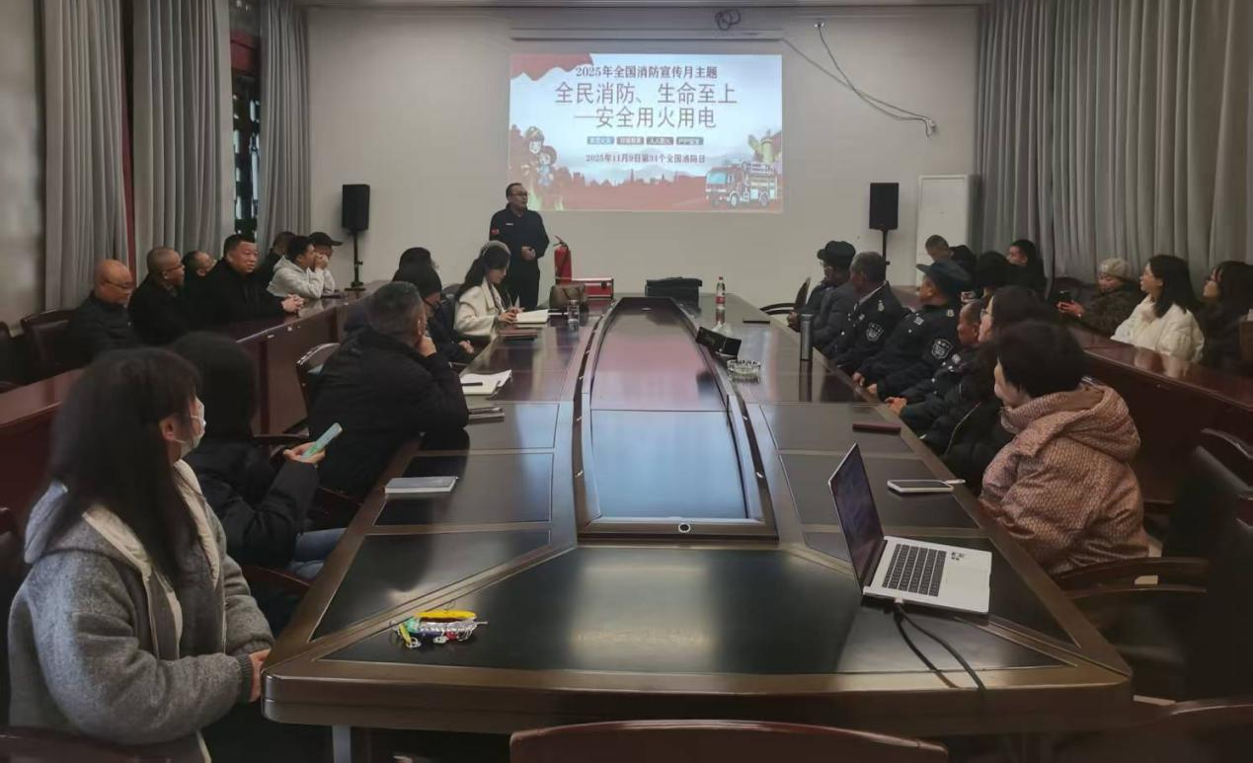
2025年11月24日上午在纪念馆会议室进行消防安全知识培训

2025年，江油市李白纪念馆各项工作取得了一定成效，但也存在一些不足：一是国家一级博物馆创建仍有短板，部分指标仍需攻坚提升；二是李白文化学术研究的深度和广度仍需拓展，高端学术成果数量有待增加；三是文创产品创新能力仍需加强，品牌影响力有待进一步提升。
2026年，江油市李白纪念馆将以习近平新时代中国特色社会主义思想为指导，紧扣“文旅兴市”发展战略，聚焦国家一级博物馆创建核心目标，补齐短板、强化弱项，持续深化李白文化研究，创新文化普及和传播形式，发力文化产业提质增效，严抓文物保护管理，筑牢安全防线，不断提升公共文化服务水平，全力推动李白文化传承弘扬和文旅融合发展再上新台阶，为建设文化强市、文旅强市作出更大贡献。

江油市李白纪念馆
2025年12月31日

